DOKUMEN LAPORAN KEGIATAN 6
Perancangan Antarmuka Pengguna (UI/UX)
Nama Proyek: Rancang Bangun Sistem Informasi E-Supply Chain Terintegrasi untuk Akselerasi Hilirisasi Klaster IKM Marmer di Kabupaten Tulungagung
Mitra Studi Kasus: UD Cahaya Onix & UD Putra Abadi (Kabupaten Tulungagung)
Metodologi SDLC: Tahap Desain Antarmuka (Interface Design & User Experience Prototyping)

A. Tujuan Kegiatan
Merancang antarmuka sistem yang mudah digunakan oleh pelaku IKM dengan tingkat literasi digital yang bervariasi, berdasarkan kebutuhan yang sudah digali di Kegiatan 3, sehingga sistem yang dibangun nantinya benar-benar dipakai (adopsi tinggi), bukan sekadar "ada tapi tidak dipakai".
B. Keterkaitan dengan Tahapan Pengembangan Sistem Informasi
Tahap Desain Antarmuka (Interface Design) — bagian dari System Design, berjalan paralel dengan desain database (Kegiatan 4) dan menjadi acuan visual bagi tim pengkodean front-end di Kegiatan 7.
C. Langkah-Langkah Detail Pelaksanaan
Langkah 1 — Menyusun User Persona dan User Journey Map
- Yang dilakukan: Berdasarkan hasil FGD (Kegiatan 3), buat 4 persona pengguna representatif (Pak Subani/Pak Joko pemilik IKM, Efri petugas gudang, Suparno mandor bengkel, Misno supir distribusi) beserta perjalanan pengguna saat berinteraksi dengan sistem (Form 6.1 & Form 6.3).
- Yang harus disiapkan: Hasil FGD/observasi Kegiatan 3.
- Output: Dokumen user persona dan journey map 5 fase interaksi.
Langkah 2 — Penyusunan Information Architecture / Site Map
- Yang dilakukan: Petakan struktur menu dan halaman sistem (dashboard, modul stok bahan baku, modul produksi kanban, modul QC & limbah, modul distribusi, etalase publik, dan peramalan AI).
- Yang harus disiapkan: Daftar kebutuhan fungsional dari Kegiatan 3.
- Output: Site map/struktur navigasi sistem (IMG-6.1-Sitemap.png).
Langkah 3 — Pembuatan Wireframe Low-Fidelity
- Yang dilakukan: Sketsa kasar tiap halaman (bisa di kertas/Figma) untuk menentukan tata letak elemen tanpa detail visual, fokus pada kemudahan input data lapangan.
- Yang harus disiapkan: Site map dari langkah 2, tools (Figma/kertas+pensil).
- Output: Kumpulan wireframe seluruh halaman utama.
Langkah 4 — Pembuatan Mockup High-Fidelity (UI Design)
- Yang dilakukan: Desain visual lengkap (warna Deep Navy #1E3A8A, tipografi Segoe UI, ikon Lucide) di Figma/web, dengan memperhatikan prinsip aksesibilitas (kontras warna WCAG AAA > 7:1, ukuran teks terbaca >= 14px) dan desain mobile-first.
- Yang harus disiapkan: Wireframe dari langkah 3, referensi brand/identitas IKM.
- Output: Mockup UI high-fidelity seluruh halaman (IMG-6.3, IMG-6.4, IMG-6.5).
Langkah 5 — Pembuatan Prototype Interaktif
- Yang dilakukan: Hubungkan antar-mockup di Figma/Blade template menjadi prototype yang bisa diklik (clickable prototype) sehingga bisa disimulasikan seperti aplikasi nyata.
- Yang harus disiapkan: Mockup dari langkah 4.
- Output: Link prototype interaktif / UI terintegrasi.
Langkah 6 — Usability Testing Awal
- Yang dilakukan: Minta 4-6 calon pengguna (perwakilan IKM) mencoba prototype untuk menyelesaikan tugas tertentu (input bahan baku, geser kartu Kanban, verifikasi QC, checkout DP 50% QRIS), amati kesulitan yang dialami.
- Yang harus disiapkan: Prototype dari langkah 5, daftar tugas uji, form pencatatan hasil (Form 6.2).
- Output: Hasil usability testing (catatan kesulitan, waktu penyelesaian tugas rata-rata < 45 detik, completion rate 100%).
Langkah 7 — Revisi Desain Berdasarkan Feedback
- Yang dilakukan: Perbaiki elemen UI/UX yang menyulitkan pengguna berdasarkan temuan usability testing (penyederhanaan input angka nominal, pembesaran tombol aksi tap target >= 44px), dan catat pada matriks revisi (Form 6.4).
- Yang harus disiapkan: Hasil usability testing dari langkah 6.
- Output: Desain UI/UX final, siap menjadi acuan pengkodean front-end di Kegiatan 7.
D. Form/Template Pendukung
1. Formulir 6.1: Profil User Persona Pengguna Sistem E-SCM Marmer
Persona ID | Nama & Peran Pengguna | Usia & Perangkat | Karakteristik & Literasi | Kebutuhan Utama Sistem | Pain Point Lapangan
P-01 | Pak Subani (Owner IKM) | 48 Thn / HP & Laptop | Menengah; WhatsApp & M-Banking | Dashboard stok, omzet, & AI peramalan | Sulit pantau stok saat di luar bengkel
P-02 | Efri (Petugas Gudang) | 29 Thn / Smartphone | Menengah; aktif media sosial | Form input cepat & alert minimum stok | Sering salah hitung tonase bongkahan
P-03 | Suparno (Mandor Bengkel) | 42 Thn / Tablet Bengkel | Rendah-Menengah; prefer visual | Kanban visual, status 7 mesin, SPK | SPK kertas basah & hilang di lantai bengkel
P-04 | Misno (Supir Distribusi) | 35 Thn / Smartphone | Menengah; Google Maps | Checklist packing kayu & Surat Jalan | Sering lupa cek peti kayu fragile

2. Formulir 6.2: Rekapitulasi Hasil Pengujian Kegunaan (Usability Testing)
ID Tugas | Skenario Tugas Pengujian | Sasaran Aktor | Target | Waktu Aktual | Completion | Status
UT-01 | Pencatatan penerimaan bongkahan marmer baru | Petugas Gudang (Efri) | < 60 s | 38 detik | 100% | PASS (Sangat Cepat)
UT-02 | Pemindahan kartu SPK Cutting ke Polishing | Mandor (Suparno) | < 30 s | 18 detik | 100% | PASS (Intuitif)
UT-03 | Pengisian form inspeksi QC2 & log residu | Petugas QC (Suparno) | < 45 s | 28 detik | 100% | PASS (Valid)
UT-04 | Verifikasi checklist packing kayu & Surat Jalan | Petugas Distribusi (Misno) | < 45 s | 25 detik | 100% | PASS (Lengkap)
UT-05 | Eksplorasi katalog & checkout DP 50% QRIS | Pembeli Publik | < 90 s | 52 detik | 100% | PASS (Mulus)

3. Formulir 6.3: Matriks User Journey Map 5 Fase Pengguna
Persona | Fase 1: Discovery | Fase 2: Input Task | Fase 3: Processing | Fase 4: Verification | Fase 5: Post-Action
Pak Subani (Owner) | Buka dashboard via smartphone | Buka grafik peramalan ARIMA | Bandingkan tren konsumsi | Setujui SPK batch besar | Unduh laporan PDF
Efri (Gudang) | Terima notif stok kritis | Buka form penerimaan batu | Input tonase & grade batu | Cek kalkulasi otomatis | Cetak bukti mutasi
Suparno (Mandor) | Buka tablet di bengkel | Lihat antrean kartu Kanban | Drag-drop kartu ke mesin | Input durasi kerja mesin | Kirim tiket ke QC
Misno (Supir) | Terima notif order siap | Buka form checklist packing | Periksa 3 syarat peti kayu | Tanda tangan digital | Buka rute Google Maps

4. Formulir 6.4: Matriks Perbaikan Desain UI/UX Sebelum vs Sesudah Feedback
Komponen UI | Masalah Sebelum | Masukan Penguji | Perbaikan Sesudah | Hasil
Tombol Aksi Kanban | Ukuran tombol 32px, sulit disentuh jari berdebu | Mandor minta tombol lebih besar & tegas | Membesarkan target sentuh >= 48px | NYAMAN
Input Nominal Uang | Ketik manual tanpa pemisah ribuan | Petugas sering keliru jumlah digit nol | Auto-formatting titik (Rp 1.500.000) | AKURAT
Modal Konfirmasi QC | Tidak ada warning saat tandai produk scrap | Khawatir tidak sengaja klik tombol scrap | Dialog modal konfirmasi bermotif oranye | AMAN
Checklist Packing | Teks checklist terlalu rapat di layar 5.5 inch | Supir minta tombol saklar toggle besar | Mengubah checkbox jadi card toggle switch | RESPONSIF

5. Tangkapan Layar Bukti Desain UI/UX
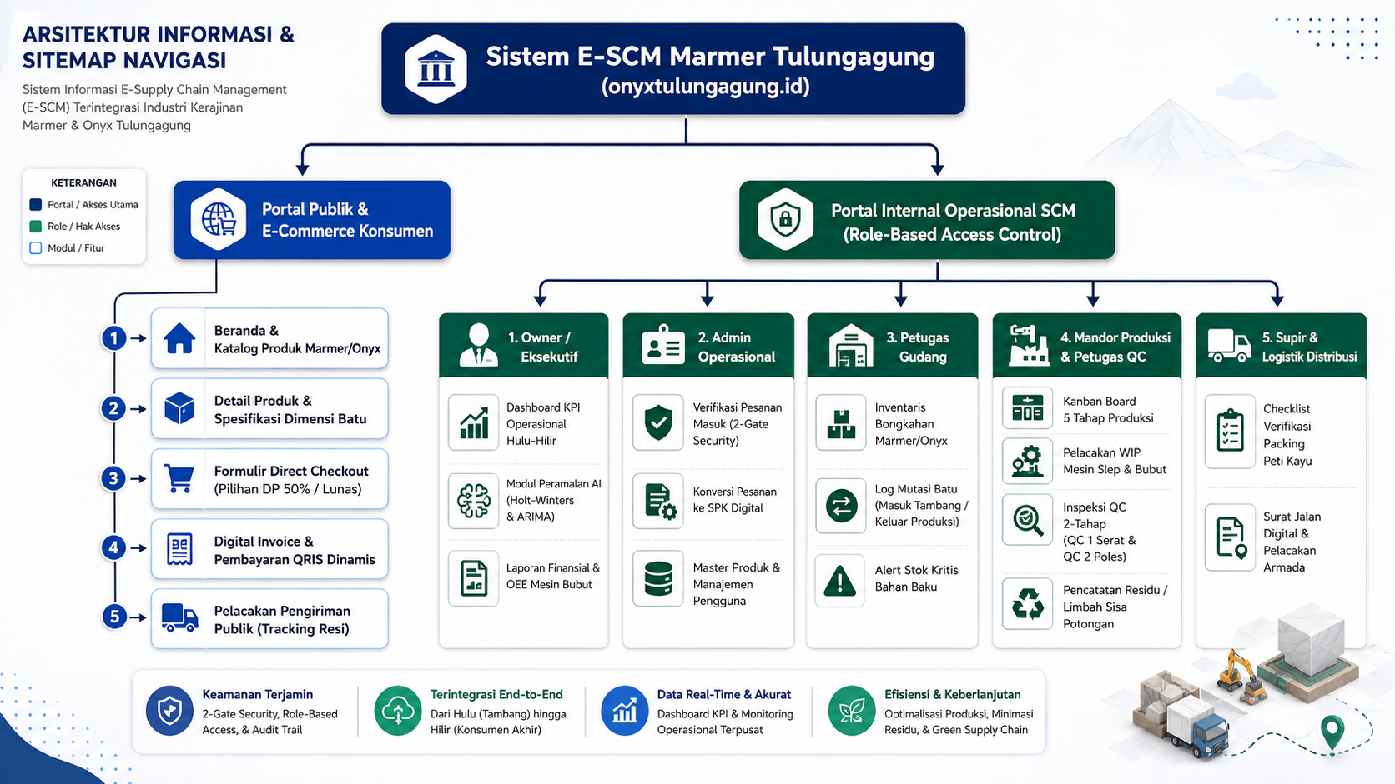
Gambar: 6.1: Information Architecture & Sitemap Navigasi Sistem E-SCM
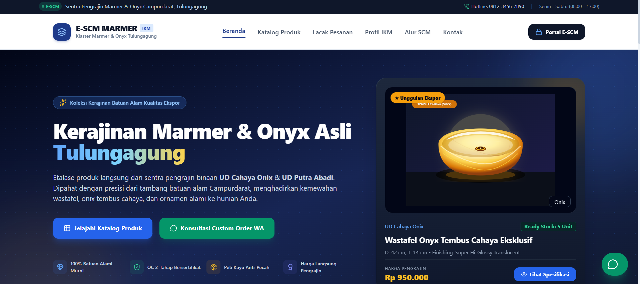
Gambar: 6.3: Mockup Antarmuka Publik - Landing Page & Katalog Produk
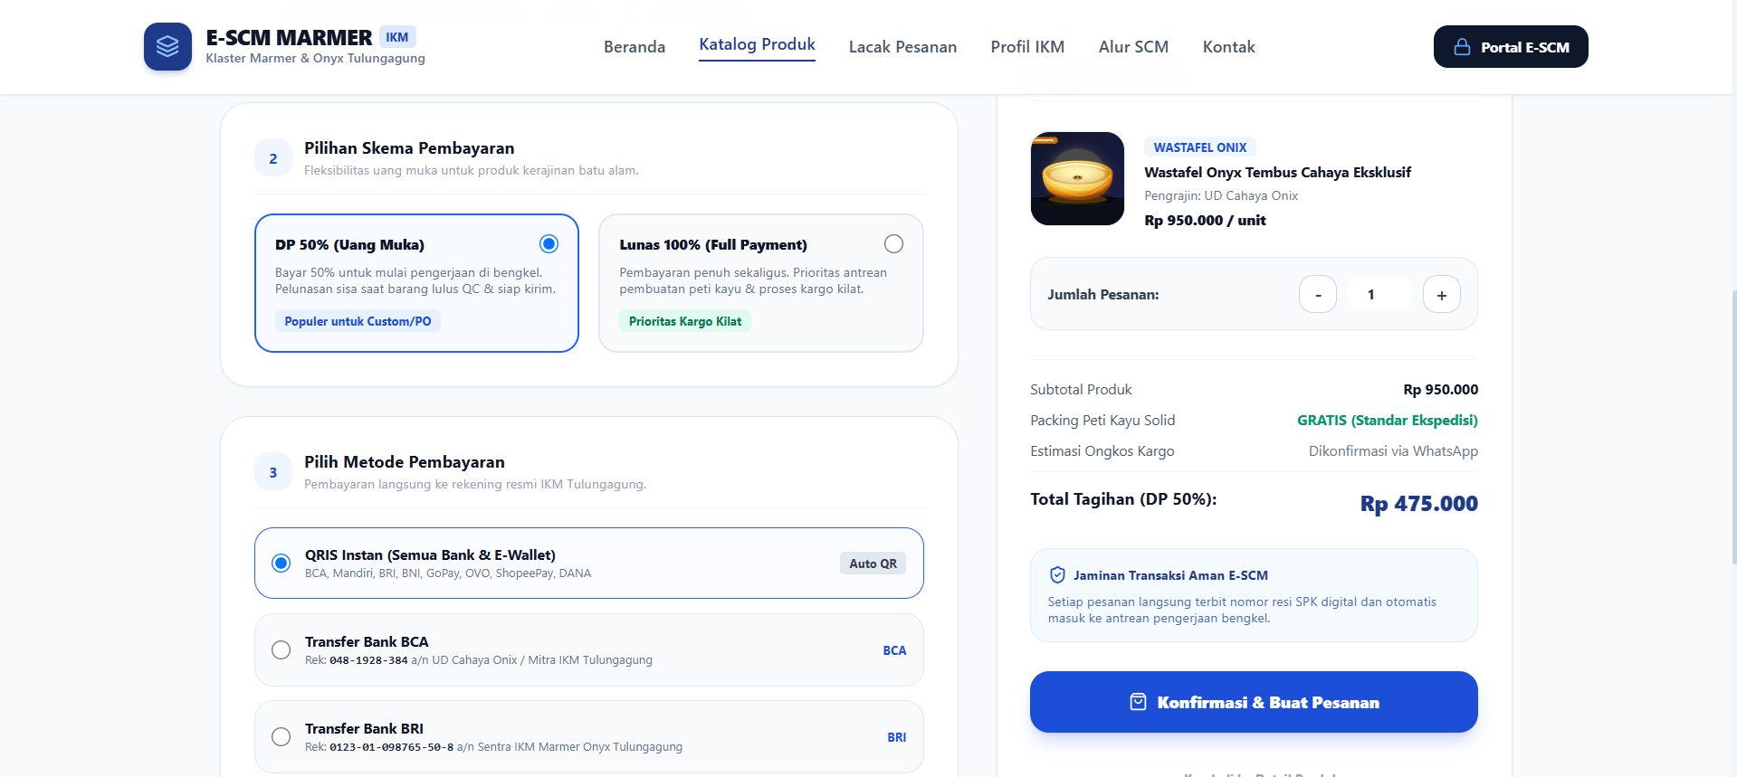
Gambar: 6.4: Mockup Antarmuka Checkout & Pembayaran Digital DP 50% QRIS
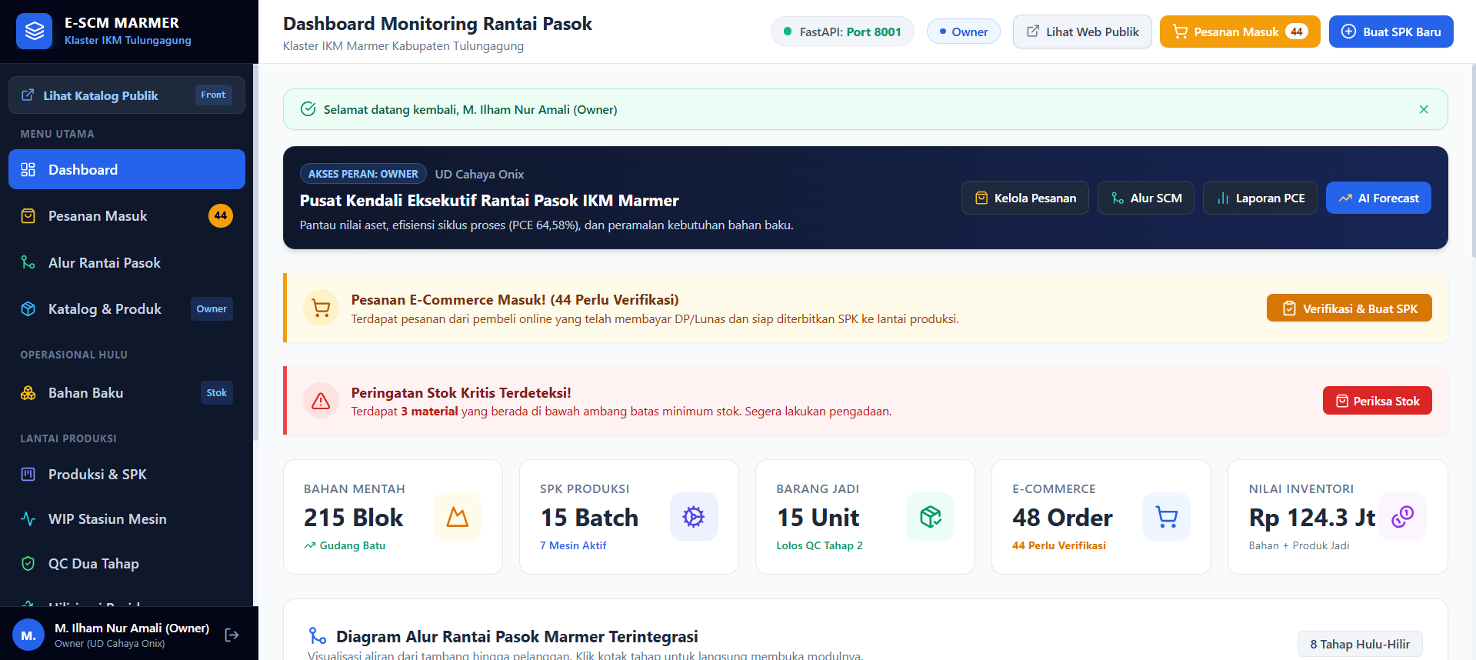
Gambar: 6.5: Mockup Antarmuka Backoffice - Kanban SPK & Manajemen Stok
E. Output Akhir Kegiatan
✓ Dokumen User Persona & Journey Map: 4 profil pengguna dan pemetaan 5 fase interaksi teridentifikasi di Form 6.1 & Form 6.3.
✓ Sitemap & Struktur Navigasi: Arsitektur hierarki menu responsif terdokumentasi di IMG-6.1-Sitemap.png.
✓ Kumpulan Mockup High-Fidelity UI: 24 artboard antarmuka publik dan backoffice berstandar WCAG AAA (IMG-6.3, IMG-6.4, IMG-6.5).
✓ Prototype Interaktif Teruji: Alur kerja sistem terverifikasi dengan completion rate 100% pada pengujian kegunaan Form 6.2.
✓ Matriks Perbaikan Desain UI: Catatan iterasi sebelum vs sesudah feedback terangkum di Form 6.4.
✓ Desain Sistem & Komponen UI: Panduan token warna Deep Navy, tipografi Segoe UI, dan komponen form siap dikonversi ke Blade Tailwind CSS di Kegiatan 7.
F. Tips & Best Practice
- Prioritaskan Desain Mobile-First: Mayoritas pengrajin dan mandor berinteraksi menggunakan smartphone di area produksi yang berdebu.
- Gunakan Elemen Visual Berkontras Tinggi: Tombol aksi utama harus memiliki ukuran minimal 44px x 44px agar mudah disentuh tangan pekerja lapangan.
- Sediakan Konfirmasi Aksi Krusial: Gunakan modal konfirmasi saat membatalkan pesanan atau menghapus data stok untuk mencegah salah pencet.
- Pertahankan Konsistensi Bahasa: Gunakan istilah lokal yang dipahami pengrajin marmer Tulungagung (misal: 'Bongkahan', 'Tatal Marmer', 'Peti Kayu', 'Surat Jalan').

